水生生物のすみかづくり/内水面の生態系の維持・保全/ヨシ帯の保全
ゴリの産卵場整備を実施
日 時：平成27年7月12日（日） 10:00～13:00
場 所：出町柳三角州（賀茂川と高野川の合流地点）
参加者：12名
内 容：賀茂大橋下流から出町柳川合橋上流区間でゴリの産卵床を探して、その位置や水深・流速・底質等の環境条件を調べる。さらに砂州の陸上からゴリの産卵に最適な大きさの石を適当な場所に搬入して、ゴリの産卵床を造成した。その結果、三角州付近の河床でゴリの卵が付着した石が多く見つかり、鴨川に多くのゴリが生息できる環境があることが示唆された。
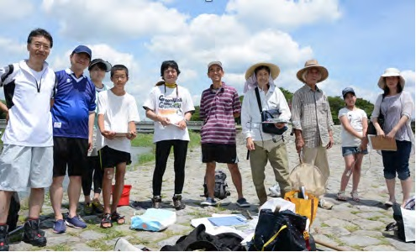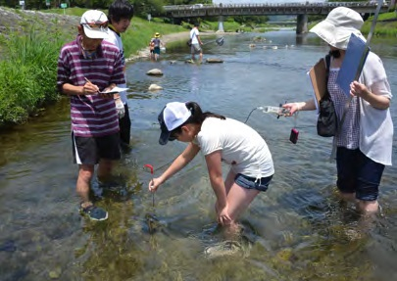

ゴリ押し漁によるゴリのすみか調べを開催
日 時：平成27年10月8日（木） 15:00～16:30
場 所：三条大橋上流
参加者：29名
内 容：今年は御所南小学校の小学生13名を含む29名参加者の協働によるゴリ押し漁が行われた。ゴリ押し漁を初めて体験する小学生が3グループに分かれて、竹門代表や賀茂川漁協の組合員の指導の下、1回あたり数十尾のゴリの採捕に成功した。今回のゴリのすみか調べ活動により、鴨川に相当数のゴリがいることが示唆された。
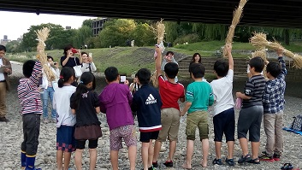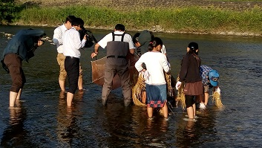

竹蛇籠（たけじゃかご）講習会に参加
日 時：平成27年1０月1７日（土），１８日（日） 13:00～15:00
場 所：木津川玉水橋付近（京都府木津川市）
参加者：17名
内 容：ＮＰＯ法人やましろ里山の会と合同で、木津川の河床に「竹蛇籠」を配置して玉石を入れて実際に設置した。設置後、魚類などの棲みかや隠れ家となる早瀬やワンドの形成効果を検証した。
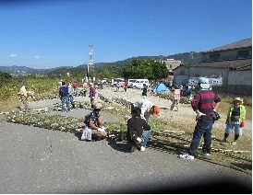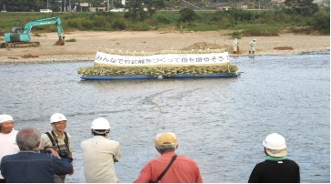

産卵場整備のモニタリングを実施
日 時：平成27年11月14日（土） 10:00～16:00
場 所：鴨川龍門堰跡地下流（京都市伏見区）
参加者：12名
内 容：当初は桂川宮前橋東詰から堤防を上流へ進んだ場所の河川敷にて行う予定であったが，前日の大雨で川が増水していたためにモニタリングを行うには不向きと判断し，急遽場所を鴨川の龍門堰跡地付近に変更して行われた。講師（新村安雄氏，竹門代表，谷口副代表）の指導の下、合計12名で産卵場整備、産卵床調査等のモニタリングを実施した。その結果，アユの産卵床やアユの発眼卵を複数箇所で発見することができた。
